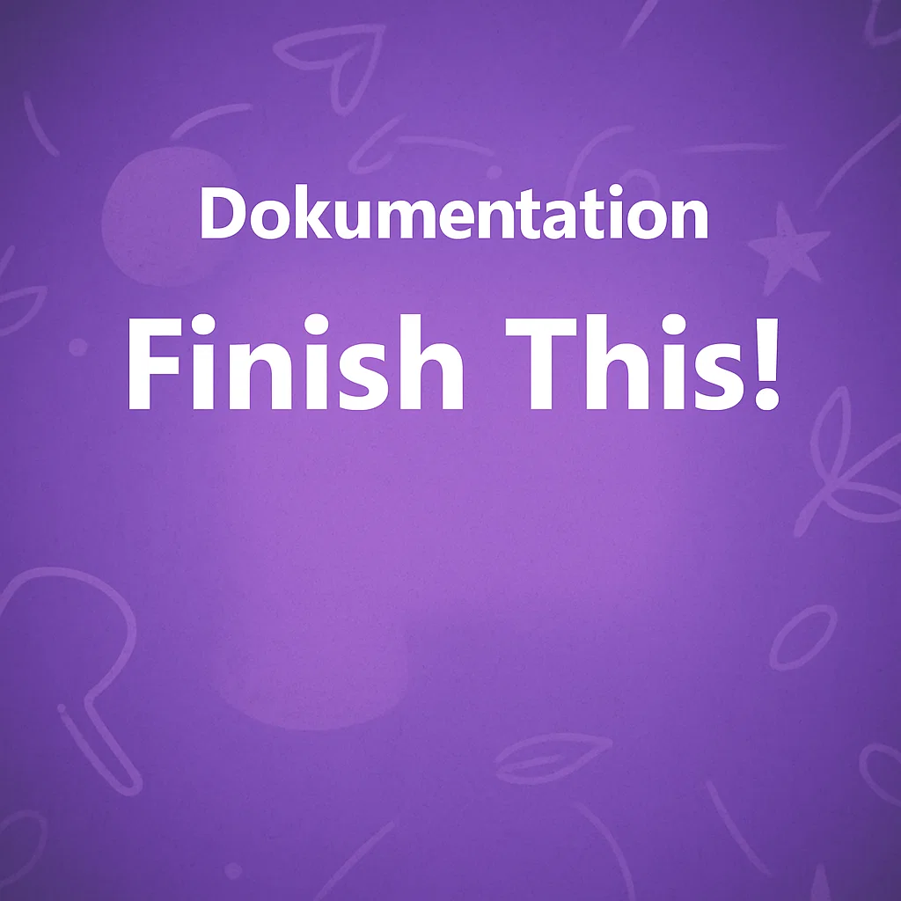



***Finish This!***

Individuelle Abschlussarbeit BLJ

Levi Agostinho Horta

Adnovum AG

**25.06.2025**  **Unterschrift:**

Inhaltsverzeichnis

1. Änderungstabelle 1

2. Einleitung 2

3. Planung 2

3.1 Terminplan 2

3.3 Entscheidungsmatrix 3

4. Hauptteil 4

4.1 Umsetzung und Zwischenschritte 4

4.2 Ergebnis der Arbeit 4

4.3 Funktionsbeschreibung 4

4.4 Arbeitsjournal 4

4.4.1 Tag 1: 02.06.2025 4

4.4.2 Tag 2: 03.06.2025 5

4.4.3 Tag 3: 04.06.2025 5

4.4.4 Tag 4: 10.06.2025 5

4.4.5 Tag 5: 11.06.2025 6

4.4.6 Tag 6: 16.06.2025 6

4.4.7 Tag 7: 17.06.2025 6

4.4.8 Tag 8: 18.06.2025 7

4.4.9 Tag 9: 20.06.2025 7

4.4.10 Tag 10: 23.06.2025 7

4.5 Testplan 7

5. Anhang 8

5.1 Glossar 8

5.2 Codeausschnitte 8

5.3 Screenshot-App 8

5.4 KI-Chat-Auszüge 8

5.5 Quellen und Literatur 8

# Änderungstabelle

|  |  |  |  |
| --- | --- | --- | --- |
| **Wer** | **Was** | **Wann** | **Version** |
| Levi Agostinho Horta | Dokumenation starten | 02.06.2025 | 1.0 |
| Levi Agostinho Horta | Einleitung und Planung geschrieben | 03.06.2025 | 1.1 |
| Levi Agostinho Horta | Entscheidungsmatrix und Doku erweitert mit Bildern. | 04.06.2025 | 1.2 |
| Levi Agostinho Horta | Arbeitsjournal erweitert | 10.06.2025 | 1.3 |
| Levi Agostinho Horta | Arbeitsjournal erweitert | 11.06.2025 | 1.4 |
| Levi Agostinho Horta | Arbeitsjournal erweitert | 16.06.2025 | 1.5 |
| Levi Agostinho Horta | Arbeitsjournal erweitert | 17.06.2025 | 1.6 |
| Levi Agostinho Horta | Arbeitsjournal erweitert | 18.06.2025 | 1.7 |
| Levi Agostinho Horta | Arbeitsjournal erweitert | 20.06.2025 | 1.8 |
| Levi Agostinho Horta | Arbeitsjournal und Titelblatt erweitert | 23.0.6.2025 | 1.9 |

# Einleitung

**Einleitung**

Dieses Projekt ist im Rahmen der individuellen Abschlussarbeit BLJ entstanden. Das Ziel besteht darin, eine Web-App zu entwickeln, bei der die Spieler einen Satzanfang erhalten und diesen kreativ beenden. Anschliessend können alle Spieler die besten Endungen per Emoji bewerten. Die Anwendung fördert Kreativität und Interaktion und basiert auf modernen Web-Technologien.

**Bekannte Risiken:**

* WebSocket-Kommunikation zwischen Spielern
* Zeitmanagement bei Umsetzung von Multiplayer-Funktionen
* UI/UX-Design für gute Benutzerführung

# Planung

## Terminplan

* 1. **Terminplan**

|  |  |
| --- | --- |
| **Tag** | **Umsetzung** |
| Tag 1 | Projektsetup, Grundstruktur, GitHub eingerichtet |
| Tag 2 | JoinForm mit State |
| Tag 3 | Satzanfang und Eingabe Feld |
| Tag 4 | Next Round Button und Emojis voting |
| Tag 5 | Verbindung von Frontend und Backend |
| Tag 6 | Ranking von Sätzen und Podium von Spielern |
| Tag 7 | UI und Design angepasst sowie Benutzerfreundlicher gemacht |
| Tag 8 | PostgreSQL implementiert und Voting und Ranking System funktionsfähig gemacht |
| Tag 9 | Warte Zimmer implementiert und Benutzerfreundlichkeit verbssert |
| Tag 10 | Deployement auf Render und Name von beigetretene Spieler sichbar machen. |

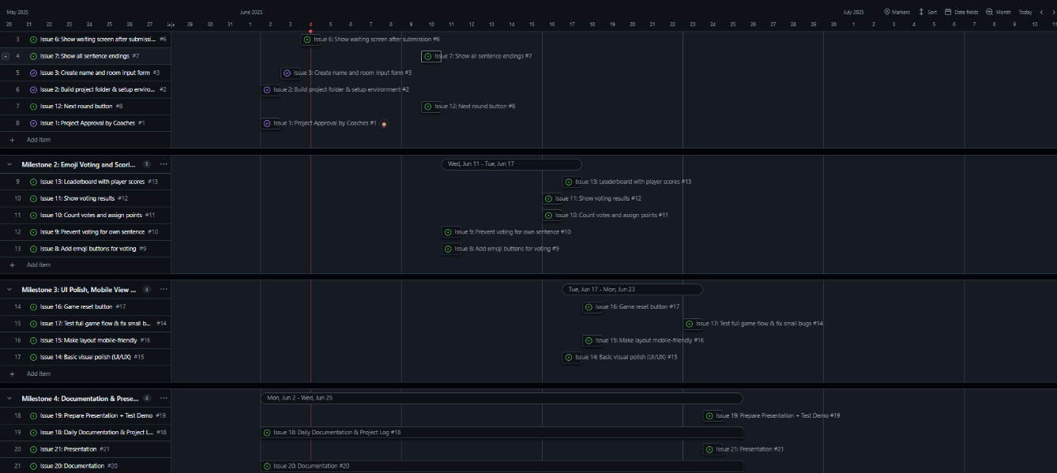

**Abbildung von Roadmap**

## Entscheidungsmatrix

**Entscheidungsmatrix**

|  |  |  |  |  |
| --- | --- | --- | --- | --- |
| **Option** | **Aufwand** | **Nutzen** | **Komplexität** | **Entscheid** |
| Satzspiel mit Voting | mittel | hoch | mittel | gewählt |
| Websocket-Spiel | hoch | hoch | hoch | später |
| Lokale Spieleingabe | niedrig | mittel | niedrig | umgesetzt |
|  |  |  |  |  |

# Hauptteil

## Umsetzung und Zwischenschritte

**Umsetzung und Zwischenschritte**

Die App wurde mit React (TypeScript) umgesetzt. Zunächst wurde das Projekt strukturiert und das Frontend gestartet. Anschliessend folgten JoinForm, die Speicherung von Eingaben und die Anzeige eines zufälligen Satzanfangs.

## Ergebnis der Arbeit

**Ergebnis der Arbeit**

Der Spieler kann einen Namen und einen Raumcode eingeben, woraufhin ein Satzanfang angezeigt wird. Danach hat er die Möglichkeit, diesen mit maximal 200 Zeichen zu beenden. Die Eingabe wird validiert.

## Funktionsbeschreibung

**Funktionsbeschreibung**

* **JoinForm:** Spielername + Raumcode Eingabe, Wechsellogik
* **GameScreen:** Anzeige eines zufälligen Satzanfangs + Eingabefeld für Satzende
* **Validation:** Eingabeprüfung auf leeres Feld und maximale Länge
* **Zustandsverwaltung:** via React useState
* **WaitingRoom:** Warte-Raum für Spieler mit einem Host, der entscheiden kann, wann das Spiel startet – egal, ob der Timer fertig ist oder nicht.

## Arbeitsjournal

### Tag 1: 02.06.2025

**Tag 1: 02.06.2025**

Heute haben wir mit der Abschlussarbeit begonnen.

Ich habe gelernt, wie Typescript genau funktioniert, und mir wurde klar, wie ich mit React arbeite und die nötigen Installationen durchführe.

Ausserdem hatte ich Probleme mit den Styles und den Farben der Startseite. Nachdem ich andere um ihre Meinung gebeten hatte, konnte ich schliesslich eine gute Lösung finden.

Heute ging es mir gut und ich war gut gelaunt.

### Tag 2: 03.06.2025

**Tag 2: 03.06.2025**

Heute habe ich an meinem Abschlussprojekt weitergearbeitet.

Ich habe gelernt, wie man einen zufälligen Satz aus einer JSON-Datei ausliest und wie man in Typescript einen beliebigen Satz auswählt und auch, wie man ein Eingabefeld erstellt, um die Endung der Sätze zu bestimmen.

Ausserdem hatte ich Schwierigkeiten mit dem Input-Feld und dem Styling, aber ich habe es so hinbekommen, dass es nicht schlecht aussieht.

Heute war ich gut gelaunt und es ging mir gut.

### Tag 3: 04.06.2025

**Tag 3: 04.06.2025**

Heute habe ich an dem ersten Meilenstein weitergearbeitet und bin damit fast fertig geworden.

Ich habe gelernt, wie ich alle Antworten von Fake-Spielern anzeigen lassen kann und auch, wie man mit einem Effekt solche Ladepunkte erstellen kann.

Ausserdem hatte ich noch Probleme mit diesem Effekt, weil ich nicht wusste, wie ich ihn implementieren sollte. Mithilfe des Internets konnte ich dann aber eine gute Lösung finden.

Heute ging es mir gut und ich war gut gelaunt.

### Tag 4: 10.06.2025

**Tag 4: 10.06.2025**

Heute habe ich Meilenstein 1 fertiggestellt und mit Meilenstein 2 begonnen.

Ich habe gelernt, wie man ein Emoji-System hinzufügt und wie man es stylen kann, um alles kompakt und passend miteinander zu gestalten.

Ausserdem hatte ich Schwierigkeiten mit dem Styling, weil man den Next-Round-Button nicht sah und auch mit den Emojis bei den Auswahlen. Nachdem ich verschiedene Vorschläge aus dem Internet ausprobiert hatte, gelang es mir.

Heute war ich gut gelaunt und es ging mir gut.

### Tag 5: 11.06.2025

**Tag 5: 11.06.2025**

Heute habe ich mit Meilenstein 2 weitergemacht.

Ich habe gelernt, wie ich das Frontend mit dem Backend verbinde und welche Anpassungen ich vornehmen muss, damit alles reibungslos funktioniert.

Ausserdem hatte ich noch Probleme mit ein paar Erweiterungen, die ich währenddessen umsetzen musste, damit alles flüssig laufen würde. Am Ende des Tages funktionierte jedoch alles.

Mir ging es heute gut und ich war gut gelaunt.

### Tag 6: 16.06.2025

**Tag 6: 16.06.2025**

Heute bin ich fast mit Meilenstein 2 fertig geworden.

Ich habe gelernt, wie ich ein Ranking der besten Sätze erstelle und wie ich ein Podium erstelle, das die Spieler nach ihren besten Sätzen ranken.

Ausserdem hatte ich noch Schwierigkeiten, weil meine GET-sentence-Anfrage nicht mehr funktioniert hat. Nachdem ich der URL dann wieder richtig angepasst hatte, hat es funktioniert.

Heute war ich gut gelaunt und es ging mir gut.

### Tag 7: 17.06.2025

**Tag 7: 17.06.2025**

Heute habe ich Meilenstein 2 abgeschlossen und mit Meilenstein 3 weitergemacht.

Ich habe gelernt, wie ich meine Oberfläche benutzerfreundlicher gestalten und Animationen hinzufügen kann, damit alles realistischer wirkt.

Ausserdem hatte ich Probleme mit Positionen und Grössen, aber am Schluss konnte ich alles in Ordnung bringen.

Heute ging es mir gut und ich war gut gelaunt.

### Tag 8: 18.06.2025

**Tag 8: 18.06.2025**

Heute habe ich den Meilenstein 3 fast fertig gemacht.

Ich habe gelernt, wie man PostgreSQL benutzt und wie man auch die Installation durchführt und auch Voting, sowie Ranking System funktionsfähig gemacht.

Ausserdem hatte ich Schwierigkeiten, mit den Voting und Ranking System aber als ich dann einen separaten Endpunkt machte, also einen Für die Sentences und einen für die Ranking von den Spielern, und dann ging es.

Heute war ich gut gelaunt und es ging mir gut.

### Tag 9: 20.06.2025

**Tag 9: 20.06.2025**

Heute gab es einen Ausfall der BMS, weshalb ich noch an meinem Abschlussprojekt arbeiten konnte.

Ich habe gelernt, wie ich ein Wartezimmer erstellen und eine Funktion einbinden kann, die es einem Host ermöglicht, den Start des Spiels zu bestimmen.

Ausserdem hatte ich Probleme, diese Force-Start-Funktion einzubinden, aber nachdem ich mein Backend und Frontend korrigiert hatte, funktionierte es.

Heute ging es mir gut und ich war gut gelaunt.

### Tag 10: 23.06.2025

**Tag 10: 23.06.2025**

Heute habe ich an der Veröffentlichung meines Spiels gearbeitet und zusätzlich die Option hinzugefügt, den Namen der beigetretenen Spieler zu sehen.

Ich habe gelernt, wie man das Deployment auf Render durchführt und wie man dort seine Datenbank aus PostgreSQL integriert.

Ausserdem hatte ich Schwierigkeiten, meinen Code anzupassen, da ich die URLs verbessern und auch ein paar Fetch-Funktionen anpassen musste.

Heute war ich gut gelaunt und es ging mir gut.

## Testplan

**Testplan**

|  |  |  |
| --- | --- | --- |
| Testfall | Erwartetes Verhalten | Status |
| Leeres Nickname-Feld | Fehlermeldung | ✅ |
| Satzende länger als 200 Zeichen | Fehlermeldung | ✅ |
| Satz wird korrekt gespeichert | Ausgabe in Konsole + Bestätigung | ✅ |

Ein Bild, das Text, Screenshot, Multimedia, lila enthält.

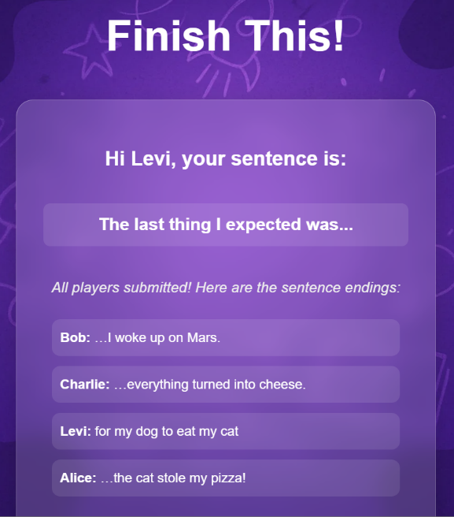

Abbildung von Test mit mock Daten.

# Anhang

## Glossar

## Codeausschnitte

## Screenshot-App

## KI-Chat-Auszüge

## Quellen und Literatur